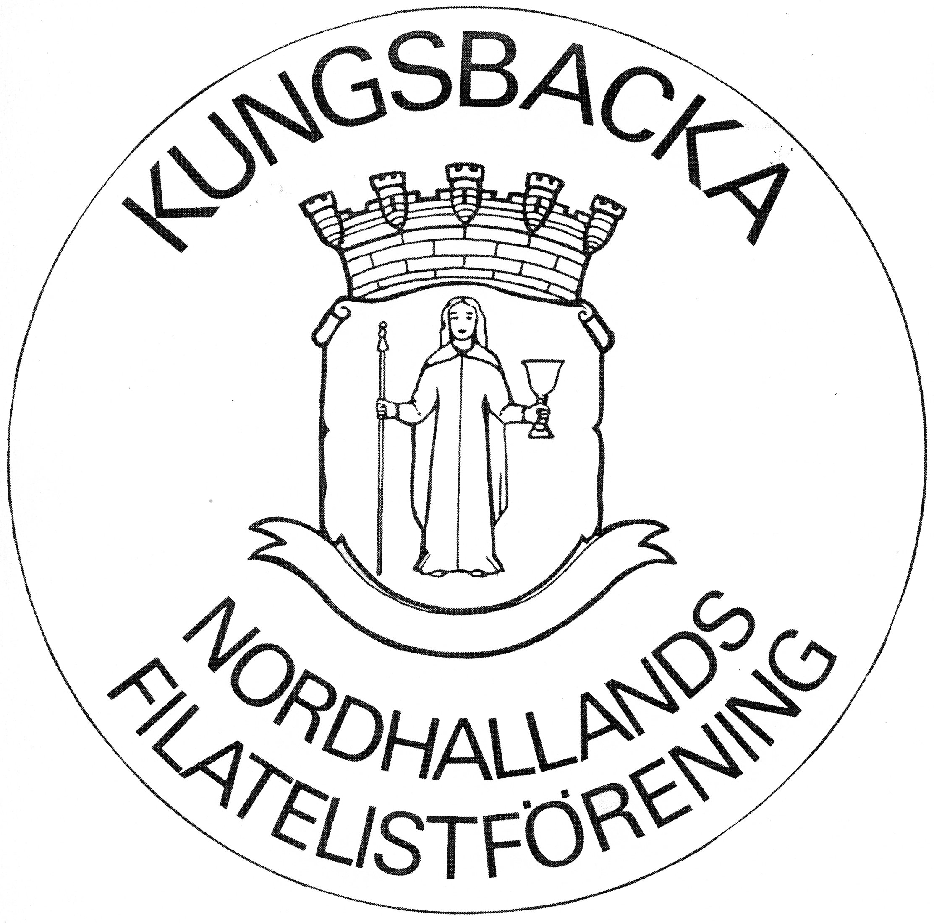

Verksamhetsberättelse 1/1 – 31/12 2021

för Nordhallands Filatelistförening Ungdom

Föreningen har på grund av pandemi Covid 19 inte haft någon större verksamhet.

Styrelsen har under året bestått av:
Ordförande Anna-Stina Nordkvist
Vice ordförande Per Törnvall
Sekreterare Larry Flodin
Kassör Ann-Marie Ivarsson
Ledamot Jens Jensen
Suppleanter Torgny Hedin
Jonas Gyrén

Övriga funktionärer har varit:
Revisor Hans-Uno Hansson
Revisorsuppleant Stig Bäckstrand
Valberedning Kenth Berglin och Börje Nilsson
Bibliotekarie Börje Nilsson och Jörgen Knudtzon
Ungdomskommitté Einar Nagel, Jonas Gyrén
Klubbmästare Börje Nilsson

Under ledning av Einar Nagel och Jonas Gyrén har ungdomarna träffats 6 gånger under våren, ingen verksamhet under hösten. Samtliga gånger på tisdagar och i ABF-huset, Kungsbacka
Ett fåtal ungdomar kommer regelbundet, andra då och då. Det finns möjlighet att ta emot fler ungdomar.

Övrigt
Kent Jiresjö har representerat föreningen i ABF:s verksamhetsråd. Rådet genomförde en ungdomssatsning för skollediga ungdomar under vecka 7. Den 12-13/2.
Våravslutningen blev inställd.
Frimärkets Dag i Fyren lokaler den 7/11blev inställd av Postnord.
Julbordet blev inställt.
Inga utställningar har genomförts pga. Convid-19.

Vid årets slut hade föreningen 52 medlemmar.

Kungsbacka den 1 februari 2021.

---------------------------------------- ------------------------------
Anna-Stina Nordkvist/ordförande Larry Flodin/sekreterare

………………………………….. …………………………………………..
Per Törnvall/vice ordförande Ann-Marie Ivarsson/kassör

………………………………….
Jens Jensen

